
Об утверждении регламента государственной услуги "Принятие Республикой Казахстан прав на имущество негосударственных юридических лиц и физических лиц по договору дарения в порядке, определяемом Правительством Республики Казахстан"
Утративший силу
Постановление акимата Мангистауской области от 14 августа 2015 года № 252. Зарегистрировано Департаментом юстиции Мангистауской области от 21 сентября 2015 года № 2831. Утратило силу постановлением акимата Мангистауской области от 9 апреля 2018 года № 57
Сноска. Утратило силу постановлением акимата Мангистауской области от 09.04.2018 № 57 (вводится в действие по истечении десяти календарных дней после дня его первого официального опубликования).
Сноска. В заголовок внесены изменения на государственном языке, текст на русском языке не меняется в соответствии с постановлением акимата Мангистауской области от 24.04.2017 № 87 (вводится в действие по истечении десяти календарных дней после дня его первого официального опубликования).
Примечание РЦПИ.
В тексте документа сохранена пунктуация и орфография оригинала.
В соответствии с Законом Республики Казахстан от 15 апреля 2013 года "О государственных услугах" акимат области ПОСТАНОВЛЯЕТ:
1. Утвердить прилагаемый регламент государственной услуги "Принятие Республикой Казахстан прав на имущество негосударственных юридических лиц и физических лиц по договору дарения в порядке, определяемом Правительством Республики Казахстан".
Сноска. В пункт 1 внесены изменения на государственном языке, текст на русском языке не меняется в соответствии с постановлением акимата Мангистауской области от 24.04.2017 № 87 (вводится в действие по истечении десяти календарных дней после дня его первого официального опубликования).
2. Государственному учреждению "Управление финансов Мангистауской области" (Альбекова М.Б.) обеспечить официальное опубликование данного постановления в информационно-правовой системе "Әділет" и в средствах массовой информации, размещение на интернет-ресурсе акимата Мангистауской области.
3. Контроль за исполнением настоящего постановления возложить на заместителя акима области Ильмуханбетову Ш.Л.
4. Настоящее постановление вступает в силу со дня государственной регистрации в органах юстиции и вводится в действие по истечении десяти календарных дней после дня его первого официального опубликования.
Исполняющий обязанности
акима области | С. Алдашев
"СОГЛАСОВАНО"
исполняющий обязанности руководителя
государственного учреждения
"Управление финансов Мангистауской области"
Толыбаева А.М.
14 август 2015 года
Утвержден
постановлением акимата
Мангистауской области
от 14 августа 2015 года
№ 252
Регламент государственной услуги
"Принятие Республикой Казахстан прав на имущество негосударственных юридических лиц и физических лиц по договору дарения в порядке, определяемом Правительством Республики Казахстан"
Сноска. В заголовок Регламента внесены изменения на государственном языке, текст на русском языке не меняется в соответствии с постановлением акимата Мангистауской области от 24.04.2017 № 87 (вводится в действие по истечении десяти календарных дней после дня его первого официального опубликования).
1. Общие положения
1. Государственная услуга "Принятие Республикой Казахстан прав на имущество негосударственных юридических лиц и физических лиц по договору дарения в порядке, определяемом Правительством Республики Казахстан" (далее – государственная услуга) оказывается местным исполнительным органом области (далее – МИО) (далее – услугодатель).
Прием заявлений и выдача результатов оказания государственной услуги осуществляется услугодателем и его структурным подразделением, осуществляющих функции в сфере учета коммунального имущества.
Сноска. В пункт 1 внесены изменения на государственном языке, текст на русском языке не меняется в соответствии с постановлением акимата Мангистауской области от 24.04.2017 № 87 (вводится в действие по истечении десяти календарных дней после дня его первого официального опубликования).
2. Форма оказания государственной услуги – бумажная.
3. Результат оказания государственной услуги – договор дарения и акт приема-передачи имущества (передаточный акт), согласно приложению к стандарту государственной услуги "Принятие Республикой Казахстан прав на имущество негосударственных юридических лиц и физических лиц по договору дарения в порядке, определяемом Правительством Республики Казахстан", утвержденным приказом Министра финансов Республики Казахстан от 27 апреля 2015 года № 285 "Об утверждении стандартов государственных услуг в сфере учета государственного имущества" (зарегистрирован в Реестре государственной регистрации нормативных правовых актов за № 11154) (далее – Стандарт).
Сноска. В пункт 3 внесены изменения на государственном языке, текст на русском языке не меняется в соответствии с постановлением акимата Мангистауской области от 24.04.2017 № 87 (вводится в действие по истечении десяти календарных дней после дня его первого официального опубликования).
2. Описание порядка действий структурных подразделений (работников) услугодателя в процессе оказания государственной услуги
4. Основанием для начала процедуры (действия) по оказанию государственной услуги является предложение физических и негосударственных юридических лиц о передаче государству прав на имущество по договору дарения и документы, указанные в пункте 9 Стандарта.
4-1. Основаниями для отказа в оказании государственной услуги являются:
1) установление недостоверности документов, представленных услугополучателем для получения государственной услуги, и (или) данных (сведений), содержащихся в них;
2) несоответствие услугополучателя и (или) представленных материалов, объектов, данных и сведений, необходимых для оказания государственной услуги, требованиям, установленными нормативными правовыми актами Республики Казахстан.
Сноска.Регламент дополнено пунктом 4-1 в соответствии с постановлением акимата Мангистауской области от 24.04.2017 № 87 (вводится в действие по истечении десяти календарных дней после дня его первого официального опубликования).
5. Содержание каждой процедуры (действия), входящей в состав процесса оказания государственной услуги, длительность его выполнения:
1) прием и регистрация документов канцелярией услугодателя – 15 (пятнадцать) минут;
2) рассмотрение документов руководством услугодателя – 2 (два) рабочих дня;
3) рассмотрение документов ответственным государственным органом услугодателя – государственное учреждение "Управление финансов Мангистауской области" (далее – ответственный государственный орган) – в течение 7 (семи) календарных дней;
4) рассмотрение документов исполнительными органами, финансируемые из местного бюджета, уполномоченные МИО на осуществление отдельных функций местного государственного управления (далее – государственные органы) – в течение 30 (тридцати) календарных дней;
5) разработка и утверждение постановления акимата Мангистауской области – в течение 19 (девятнадцати) календарных дней;
6) оформление результата оказания государственной услуги государственными органами – не более 20 (двадцати) календарных дней.
3. Описание порядка взаимодействия структурных подразделений (работников) услугодателя в процессе оказания государственной услуги
6. Перечень структурных подразделений (работников) услугодателя, которые участвуют в процессе оказания государственной услуги:
1) канцелярия услугодателя;
2) руководство услугодателя;
3) ответственный государственный орган;
4) государственные органы.
7. Описание последовательности процедур (действий) между структурными подразделениями (работниками) с указанием длительности каждой процедуры (действия):
1) канцелярия услугодателя осуществляет прием документов, их регистрацию и направляет их на рассмотрение руководству услугодателя – 15 (пятнадцать) минут;
2) руководство услугодателя ознакамливается с поступившими документами и передает на исполнение ответственному государственному органу – 2 (два) рабочих дня;
3) ответственный государственный орган уведомляет об имеющемся предложении по передаче государству прав на имущество по договору дарения государственные органы для представления заключения о необходимости приобретения государством прав на имущество по договору дарения – в течение 7 (семи) календарных дней;
4) государственные органы со дня получения соответствующего предложения готовят заключения о необходимости (отсутствии необходимости) приобретения государством прав на имущество по договору дарения и направляют ответственному государственному органу – в течение 30 (тридцати) календарных дней;
5) ответственный государственный орган при получении заключения о необходимости (отсутствии необходимости) приобретения государством прав на имущество по договору дарения, разрабатывает и выносит на утверждение постановление акимата Мангистауской области руководству услугодателя – в течение 14 (четырнадцати) календарных дней;
6) руководство услугодателя подписывает и направляет ответственному государственному органу постановление акимата Мангистауской области - в течение 5 (пяти) календарных дней;
7) ответственный государственный орган после вынесения постановления производит рассылку постановления акимата Мангистауской области заинтересованным лицам – в течение 1 (одного) рабочего дня;
8) государственные органы со дня получения постановления акимата Мангистауской области принимают необходимые меры по заключению договора дарения и подписания акта приема-передачи имущества (передаточный акт) между передающей и принимающей сторонами – не более 20 (двадцати) календарных дней.
8. Подробное описание последовательности процедур (действий), взаимодействий структурных подразделений (работников) услугодателя в процессе оказания государственной услуги отражается в справочнике бизнес-процессов оказания государственной услуги согласно приложению к настоящему регламенту государственной услуги "Принятие Республикой Казахстан прав на имущество негосударственных юридических лиц и физических лиц по договору дарения в порядке, определяемом Правительством Республики Казахстан". Справочник бизнес-процессов оказания государственной услуги размещается на интернет-ресурсе услугодателя.
Сноска. В пункт 8 внесены изменения на государственном языке, текст на русском языке не меняется в соответствии с постановлением акимата Мангистауской области от 24.04.2017 № 87 (вводится в действие по истечении десяти календарных дней после дня его первого официального опубликования).
Приложение к регламенту государственной услуги "Принятие Республикой Казахстан прав на имущество негосударственных юридических лиц и физических лиц по договору дарения в порядке, определяемом Правительством Республики Казахстан"
Справочник бизнес-процессов оказания государственной услуги "Принятие Республикой Казахстан прав на имущество негосударственных юридических лиц и физических лиц по договору дарения в порядке, определяемом Правительством Республики Казахстан"
Сноска. Приложение в редакции постановления акимата Мангистауской области от 24.04.2017 № 87 (вводится в действие по истечении десяти календарных дней после дня его первого официального опубликования).

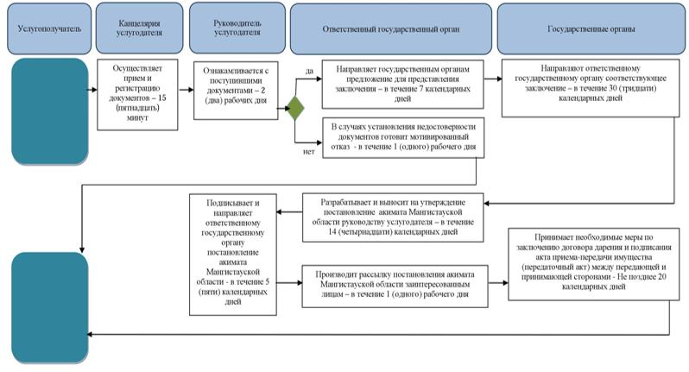

Условные обозначения

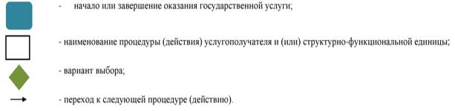

© 2012. РГП на ПХВ «Институт законодательства и правовой информации Республики Казахстан» Министерства юстиции Республики Казахстан

